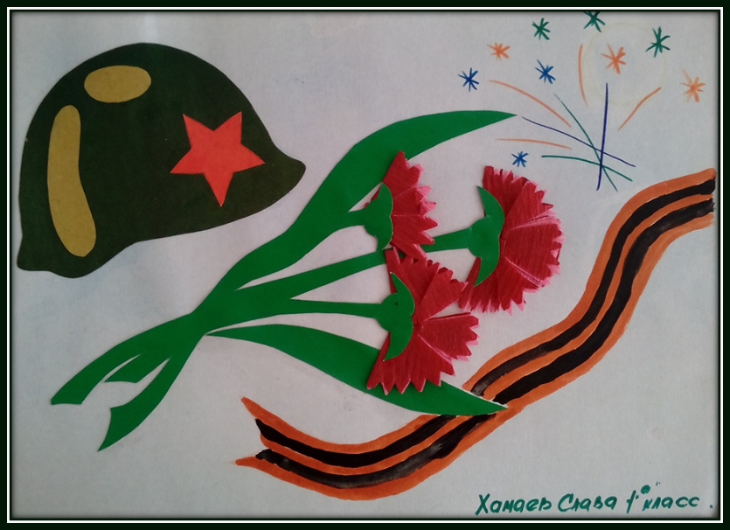

«Наши прадеды – герои Великой Отечественной войны»

Авторы: Алексеев Алексей Трофимович,
Атанов Елизар Юрьевич, Оскорбина Мария Сергеевна,
обучающиеся 4 «А» класса МБОУ Хадаханская СОШ,
МО «Нукутский район», Иркутская область

Руководитель: Шанарова Галина Фёдоровна,
учитель высшей квалификационной категории,
МБОУ Хадаханская СОШ, МО «Нукутский район»,
Иркутская область

Хадахан, 2020
Введение
После проведённого в музее школы урока Памяти, посвящённого 75-летию Великой Победы и рассказов родителей и бабушек, нам захотелось побольше узнать об истории Великой Отечественной войны, о победе советской армии, о боевом подвиге наших дедов и прадедов – героев войны.
Проблема:
Чем больше проходит времени со дня окончания Великой Отечественной войны, тем меньше мы знаем о событиях и людях этой войны.
Актуальность работы:
Мы родились в 2006 году, наши родители – в 90-е годы и мы мало знаем о военных годах. Поэтому существует угроза утраты исторической памяти о великом подвиге нашей Родины. Данная работа позволит нам, правнукам и последующим поколениям знать и помнить наших родственников – ветеранов войны.
Цель работы:
Как можно больше узнать о дедах и прадедах, выяснить, какой личный вклад внёс каждый из них в Победу над фашистской Германией.
Задачи:
1. Формировать уважительное отношение к истории Родины, Иркутской области. района, села.
2. Расширить свои знания о Великой Отечественной войне.
3. Собрать материал об участии в Великой Отечественной войне дедушек и прадедушек.
Объект исследования: годы Великой Отечественной войны.
Предмет исследования: родственники – ветераны ВОВ.
Методы исследования:
1. Сбор воспоминаний родственников;
2. Поиск и аналитическая обработка собранного материала;
3. Метод описания;
4. Метод классификации и систематизации материала.
Гипотеза исследования:
Память о Великой Отечественной войне будет сохранена, если каждый человек будет знать и помнить о войне и передавать это по наследству.
Практическая значимость работы:
Материал исследования может быть использован в школьном музее для проведения экскурсий, музейных уроков, подготовки и проведения общешкольных мероприятий.
Результативность работы:
Провели краеведческую исследовательскую работу, написали сочинения, рассказы, рисунки и оформили альбом для музея школы – проект «Спасибо деду за Победу». Приняли участие в школьной научно-практической конференции, посвящённой 70-летию Победы, и заняли 1 место. В 2017 году стали призёрами на межрегиональной научно-практической конференции «Герои как первооснова жизни» в г. Иркутске.
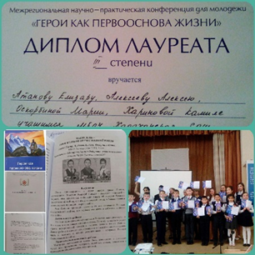

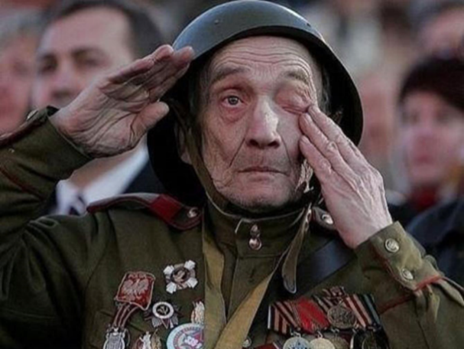

Ты, знаешь, что была война,
Когда тебя на свете не было.
И сколько помнила страна,
Такой войны на свете не было.

После проведённого в музее школы урока Памяти, посвящённого 75-летию Великой Победы и рассказов родителей и бабушек, нам захотелось побольше узнать об истории Великой Отечественной войны, о победе советской армии, о боевом подвиге наших дедов и прадедов – героев войны. Провели краеведческую исследовательскую работу, написали сочинения и выпустили альбом для музея школы «Спасибо деду за Победу». Приняли участие в школьной научно-практической конференции, посвящённой 75-летию Победы, и заняли 1 место.

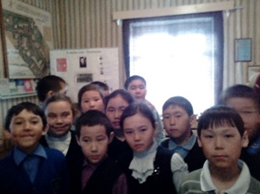
В Музее Славы

Тапхасов Георгий Николаевич
(1922-2000г.г.)

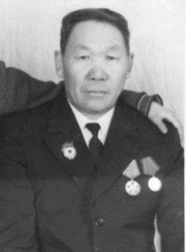

«Спасибо Деду за Победу!»
Я хочу рассказать о своём прадедушке – герое, который выстоял и победил в той далёкой и жестокой войне.
Тапхасов Георгий Николаевич родился 9 сентября 1922 года в деревне Лабадово Усть- Удинского района. В большой трудолюбивой семье, он был первым сыном после сестер. Мой прадедушка Георгий Николаевич, по словам матери, родился в «рубашке». По народному поверью - счастливый. Мама, провожая сына на войну, сшила нагрудный оберег из «счастливой» рубашки и благословила его на ратный путь.
В августе 1941 года призвали в ряды Красной Армии, прошёл курсы политработников Забайкальского Военного округа. Был направлен в Сибирский гвардейский стрелковый полк под командованием генерала А.П. Белобородова. В декабре 1941 года попал в самое пекло битвы под Москвой. Когда фашисты рвались к Москве, с Востока были переброшены сибирские полки. В одной из атак, в которой участвовал прадедушка, попал под минометный огонь. Взрывом мины Георгий Николаевич получил ранение левой руки и ноги. Сначала его лечили в полевом госпитале, а затем в госпитале г. Омске. Георгий Николаевич хотел вернуться в свою военную часть и продолжать бить фашистов, но военно-медицинская комиссия решила комиссовать его.
Сибиряки совершили подвиг: разгромили фашистов. Это была первая крупная победа нашей армии в Великой Отечественной войне. За героизм и храбрость, проявленные в боях, прадедушка был награжден Орденом Отечественной войны I степени, медалью «За Отвагу», «За освобождение Орла» и другими медалями.
Сегодня я, маленький правнук своего деда- ветерана Великой Отечественной войны, хочу сказать: «Спасибо Деду за Победу!»
Атанов Елизар

Оскорбин Алексей Ефимович
(1926 -2008 гг.)
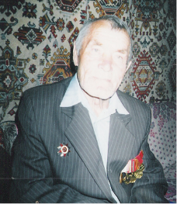

Я горжусь своим дедушкой!
Мне было всего два года, когда не стало деда. Но мне о нём много рассказывает папа. Мой дед воевал на восточных рубежах России с Японией. В мае 1945 года был подписан мир с Германией, а на востоке было неспокойно. Поэтому советские солдаты должны были укрепить этот мир. С 9 августа 1945 года дедушка участвовал в войне против Японии в составе 1-го понтонно–мостового батальона. Его военная специальность называлась понтонёр – строили мосты и наводили переправы. Проводили тяжёлые земляные работы до кровавых мозолей, устанавливали мостовые пролёты из тяжёлых брёвен часто по пояс в воде.
Дед рассказывал папе, что самым тяжёлым моментом в войне был переход через пустыню Гоби, где не было воды. Японцы считали, что в пустыне советские солдаты погибнут сами от жажды, усталости и увязнут в песках. Но этого не произошло. Понтонёры ехали на автомашинах с приспущенными шинами для более лёгкой езды по пескам, гружёные большими резиновыми мешками с водой, и отпаивали солдат с опухшими от безводья лицами. Враги не ждали советских воинов с тыла и не были готовы, поэтому потерпели поражение. После победы над Японией Алексей Ефимович продолжил службу в рядах Советской Армии в Хабаровске. Демобилизован в апреле 1950 года
За участие в войне дед награждён медалью «За победу над Японией», орденом Отечественной войны II степени, медалью «За Победу над Германией в ВОВ 1941 – 1945 гг.», юбилейными медалями.
Вот такой мой дед! Я горжусь своим дедушкой!

Оскорбина Мария

Апханов Архип Апханович
(1917 – 1983)
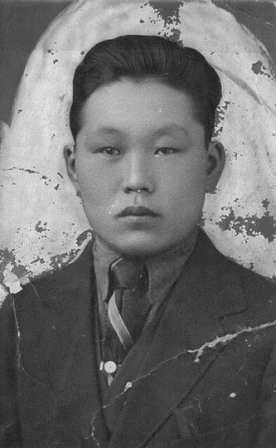

Мой прадед –чекист!
22 июня - день памяти и скорби всего нашего народа, в этот день 1941 года фашистская Германия вероломно напала на нашу Родину. Весь наш народ встал на защиту своей Родины, ушёл на войну и мой прадед Апханов Архип Апханович, 1917 года рождения.
Он воевал на Украине с бандеровцами, потому что служил в НКВД. Это была очень опасная и трудная служба. Бандеровцы укрывались в подпольях своих домов, и оттуда снизу они стреляли прямо в лицо нашим бойцам. У прадеда было много медалей, орденов за воинскую службу. Служил он честно, добросовестно и вернулся с фронта только в 1946 году. В музее Хадаханской школы хранятся боевой котелок и ложка прадеда, которые передала моя бабушка Алексеева Анна Архиповна.
После войны началось восстановление разрухи. После возвращения домой прадед сел за руль трактора и проработал много лет. Затем по состоянию здоровья перешёл работать почтальоном в своей деревне. Ушёл из жизни по болезни в 1983 году. Он был коммунистом, политически грамотным и свято верил в светлое будущее. Мы помним и будем помнить о нём всегда. Он внёс свою лепту в дело Победы.
Наша семья очень гордится им, и я хочу вырасти похожим на своего прадеда.
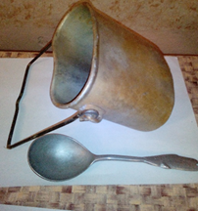

Военный котелок и ложка прадеда
в музее школы Алексеев Алексей
Из семейного альбома

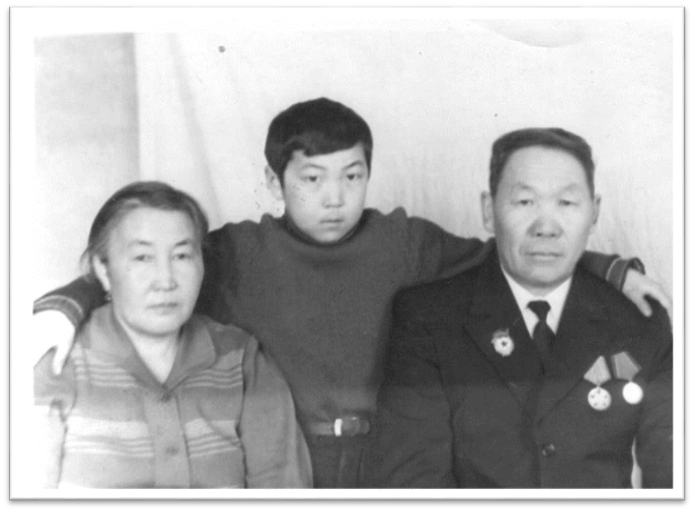
Тапхасов Г.Н. с женой и сыном

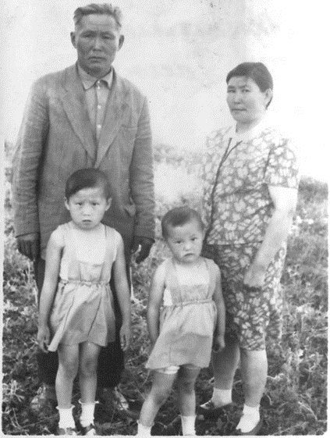
Апханов А.А. с дочерью и внучками
Оскорбин А.Е. с женой и внуком
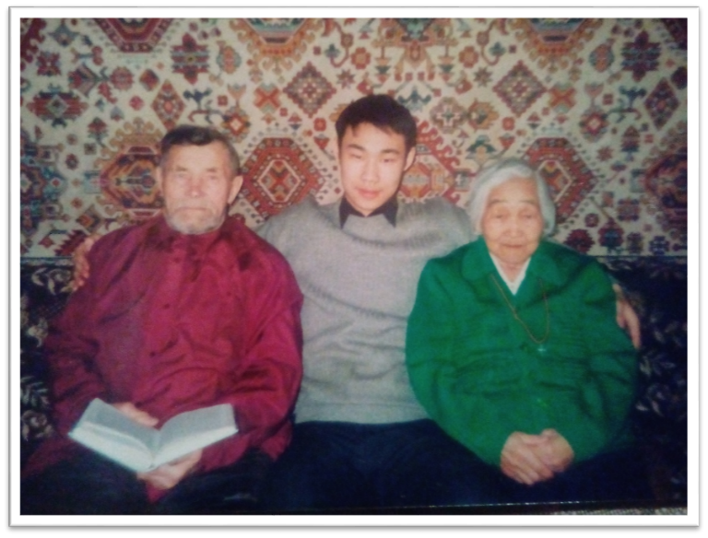

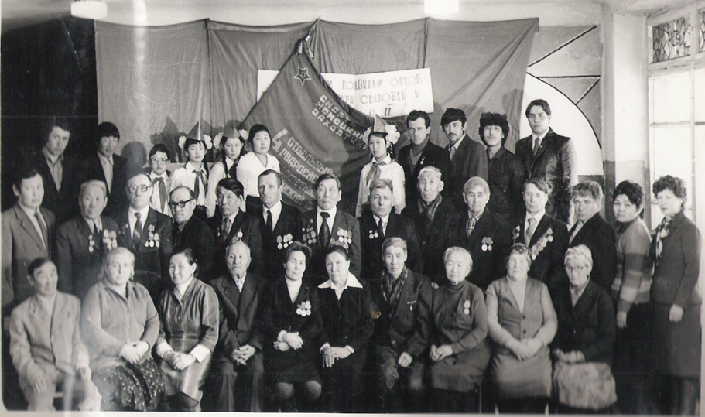

Ветераны войны и тыла, комсомольцы – передовики совхоза «Приморский», члены знамённой группы пионерской дружины им. Зои Космодемьянской Хадаханской средней школы на фоне боевого знамени 4-го отдельного гвардейского мотоциклетного Фокшанского полка в апреле 1985 года.
Тапхасов Г.Н. (2 ряд, второй слева)

